Villa Carcina, 26/08/2014

-----------------------------------------------------------------------------------------------------------------------------------
Att.ne: Sig. Spaziani

Oggetto: RAPPORTO TECNICO PROVE A CARICO.

-----------------------------------------------------------------------------------------------------------------------------------

MOTORE C.C. “JACQUET ” CF200D2
105 KW – s/n 75463 – 2400 rpm

CLIENTE: R.E.M. S.R.L.
Stab.to di Patrica (FR)

ELETTROTECNICA L.G. di Lecci Fontano & C. SRL
Via Italia, 90 25069 - VILLA CARCINA (BS) - ITALY
Tel. 030 8981992 - Fax 030 881402
Cod.fisc. 02866650175 P.IVA 00698240983
www.elettrotecnica-lg.it e-mail: info@elettrotecnica-lg


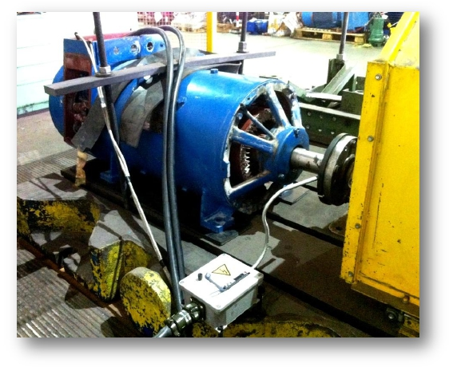





Il motore una volta collegato tramite giunto cardanico al motore della sala prove (MOTORE C.C.
SCHORCH DA 650 KW ) e opportunamente serrato al basamento, è stato messo in rotazione
variando la tensione di armatura da 0 fino al valore di 360V , mantenendo costante la Iecc al valore
di targa.

Si è ottenuta la corrispondente variazione del numero di giri da 0 alla velocità di 2112 rpm.

Durante tutta la variazione di velocità si è mantenuta costante la potenza (106 KW) e dunque la
coppia nominale del motore, nonostante vi sia stata applicata una coppia resistente crescente.

ELETTROTECNICA L.G. di Lecci Fontano & C. SRL
Via Italia, 90 25069 - VILLA CARCINA (BS) - ITALY
Tel. 030 8981992 - Fax 030 881402
Cod.fisc. 02866650175 P.IVA 00698240983
www.elettrotecnica-lg.it e-mail: info@elettrotecnica-lg

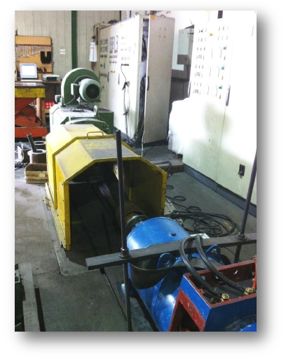

Di seguito è possibile osservare le 20 letture fatte durante il collaudo a carico del motore.

ELETTROTECNICA L.G. di Lecci Fontano & C. SRL
Via Italia, 90 25069 - VILLA CARCINA (BS) - ITALY
Tel. 030 8981992 - Fax 030 881402
Cod.fisc. 02866650175 P.IVA 00698240983
www.elettrotecnica-lg.it e-mail: info@elettrotecnica-lg

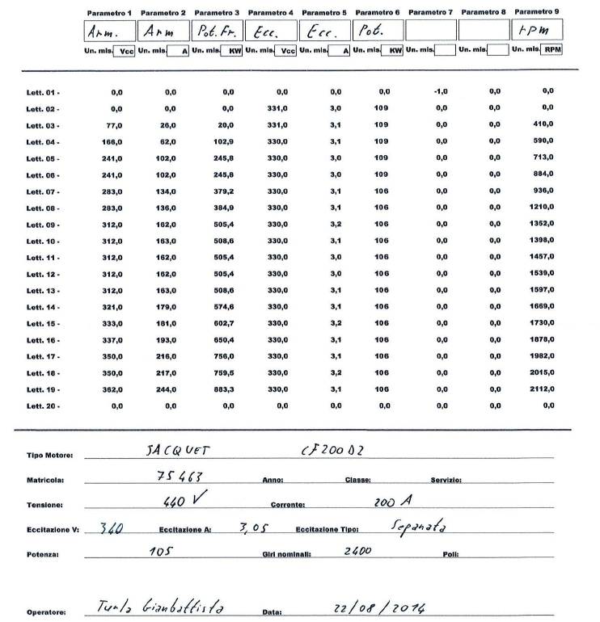

CONCLUSIONI.

Il motore oggetto della presente prova non ha dunque evidenziato alcun difetto di funzionamento,
infatti è stata rispettata la condizione di funzionamento a coppia nominale costante.

Osservando i dati a nostra disposizione infatti è possibile evincere che sono state rispettate le
condizioni di funzionamento canoniche dei motori in C.C. infatti :

*La velocità risulta proporzionale all’incirca alla tensione di armatura
*La potenza e dunque la coppia disponibile del motore è costante a tutte le velocità

Nella speranza di averVi fornito una panoramica completa della situazione riscontrata e
rimanendo a Vostra disposizione per ulteriori chiarimenti, porgo

Cordiali saluti,

Ing. Paolo Boledi

ELETTROTECNICA L.G. di Lecci Fontano & C. SRL
Via Italia, 90 25069 - VILLA CARCINA (BS) - ITALY
Tel. 030 8981992 - Fax 030 881402
Cod.fisc. 02866650175 P.IVA 00698240983
www.elettrotecnica-lg.it e-mail: info@elettrotecnica-lg

